**20. ТЕРРИТОРИАЛЬНЫЙ РОСТ РУССКОГО ГОСУДАРСТВА В СЕРЕДИНЕ XVI В.**

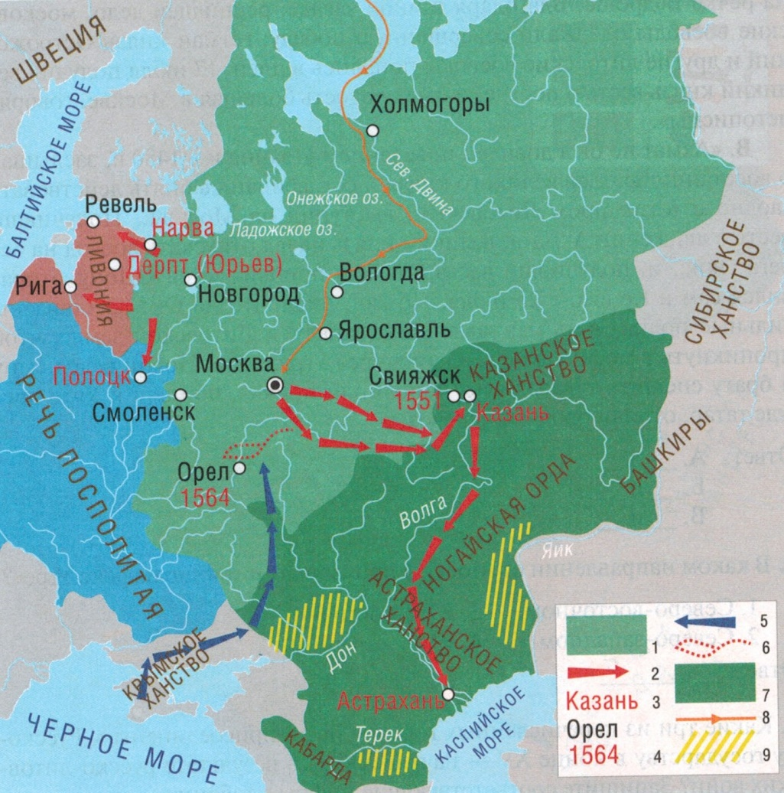

1. Что обозначено в легенде к карте цифрами?

2. С помощью карты определите, об осаде и взятии каких городов рус­скими войсками идет речь в отрывках из «Истории России...» СМ. Со­ловьева. (В случае затруднений используйте также карту «Войны Рос­сии в период образования единого государства».)

А. «В самом начале осады твердость Иоанна выдержала сильное испытание: страшная буря сломила шатры, и в том числе царский, на Волге разбило много судов, много запасов погибло; войско уныло, но не унывал царь: он послал приказ двинуть новые запасы из Свияжска, из Москвы, объявляя твердое намерение зимовать... ездил днем и но­чью кругом города, рассматривая места, где удобнее делать укрепле­ния. Осадные работы шли безостановочно...»

Б. «Получивши от царя приказ начать неприятельские действия, воеводы с Ивангорода открыли сильную пальбу: [город] не мог ее выдержать более недели, и 9 апреля, в Великую субботу, выехали... на­чальники и били челом воеводам, чтоб государь показал милость, взял их в свое имя, от магистра и всей земли Ливонской они отстали... Они дали воеводам заложников, двоих лучших людей, а в Москву послали депутатов».

В. «В начале 1563 г. сам Иоанн с большим войском и нарядом дви­нулся к литовским границам; целью похода был... город, важный сам по себе и особенно по отношению к Ливонии, по торговой связи его через Двину с Ригою. 31 генваря город был осажден, 7 февраля взят был острог, а 15 февраля, после того как 300 сажен стены было выжже­но, город сдался...»

Ответ: А._

Б._

В._

3. Определите, о прибытии каких иностранцев идет речь в тексте, как это событие обозначено на карте.

«Ченслер... достиг большого залива, в котором заметил несколько рыбачьих лодок; рыбаки, испуганные появлением большого, никогда не виданного ими прежде судна, хотели было убежать, но были схва­чены и приведены пред Ченслера, который ободрил их ласковым при­емом... [Они] отвечали, что они посланы королем Эдуардом VI, должны доставить от него некоторые вещи царю, ищут они только дружбы госу­даря русского и позволения торговать с его народом. Местное началь­ство — выборные головы холмогорские отписали к царю о прибытии иностранцев, спрашивая, что с ними делать. Царь отвечал, чтоб пригла­сили приехать к нему в Москву, если же они не согласятся на такое дол­гое и трудное путешествие, то могут торговать с русскими. Но Ченслер не испугался долгого и трудного пути и отправился в Москву...»

4. По берегам каких трех рек располагались районы компактного рассе­ления казаков? Запишите соответствующие цифры.

1.Дон. 4. Северная Двина.

2. Кама. 5. Терек.

3 Ока 6 Яик

Ответ: I I I

—I-'-

41